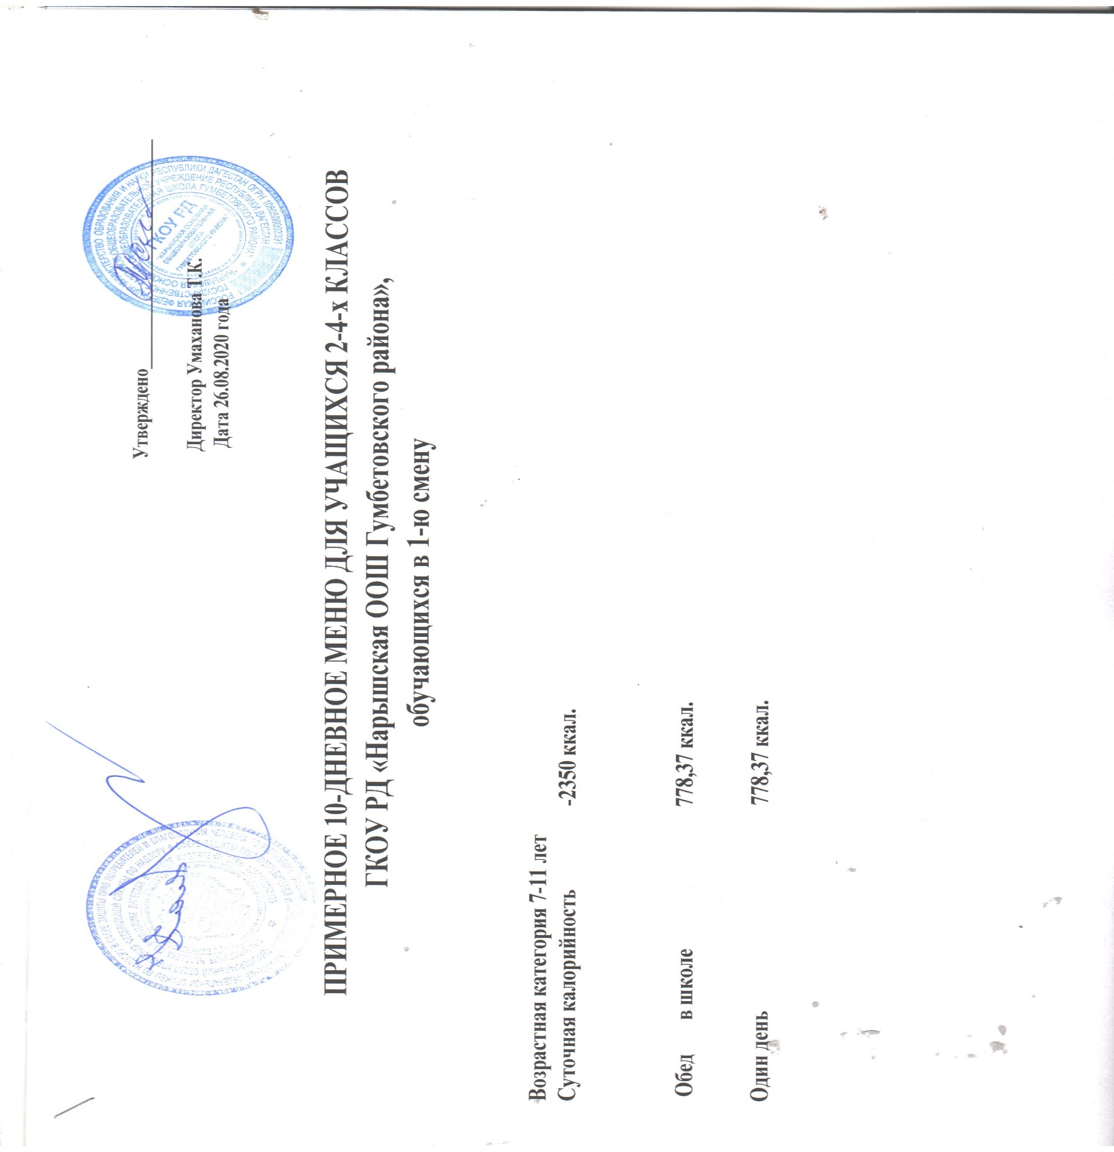

№ ре-цептуры | Наименование  блюд | Масса | Пищевые вещества |  |  | Энергети-ческая ценность | Витамины, мг |  |  | Минеральные вещества, мг
№ ре-цептуры |  |  | Б | Ж | У |  | В₁ | А | С |  | Са | Р | Mg | Fe
1 ДЕНЬ

 | Обед
14 /2010 | Помидоры свежие | 60 | 0,66 | 0,12 | 2,28 | 14,4 | 0,036 | 0 | 15 |  | 8,4 | 15,6 | 12 | 0,54
170 /2005 | Борщ из свежей капусты с картофелем | 250 | 2,52 | 4,65 | 19,12 | 150 | 0,06 |  | 10,29 |  | 44,38 | 53,23 | 26,25 | 1,19
041 2005 | Плов из птицы | 55/200 | 30,92 | 36,57 | 51,62 | 457,8 | 0,07 | 58 | 1,08 |  | 54,7 | 242 | 57,68 | 2,66
968 2005 | Кисель из смеси сухофруктов | 200 | 0,14 |  | 24,76 | 94,2 |  |  |  |  | 18 | 4,29 |  | 0,6
1350 2002 | Чурек | 30 | 2,88 | 0,35 | 17,74 | 85,63 | 0,05 |  |  |  | 7,47 | 26,08 | 4,97 | 0,38
 | ИТОГО: |  | 37,12 | 41,69 | 115,52 | 820,03
 | ИТОГО 1 день |  | 37,12 | 41,69 | 115,52 | 820,03
2 ДЕНЬ

№ ре-цептуры | Наименование  блюд | Масса | Пищевые вещества |  |  | Энергети-ческая ценность | Витамины, мг |  |  |  | Минеральные вещества, мг
№ ре-цептуры | Наименование  блюд | Масса | Б | Ж | У | Энергети-ческая ценность | В₁ | А | С |  | Са | Р | Mg | Fe
 | Обед
33 2010 | Салат из свеклы | 60 | 0,86 | 3,65 | 5,02 | 56,34 | 0,01 |  | 5,7 |  | 21,09 | 24,58 | 12,54 | 0,8
200 2005 | Суп картофельный с горохом | 250 | 5,49 | 5,28 | 16,33 | 134,75 | 0,1 |  | 8,33 |  | 38,08 | 87,18 | 35,3 | 1,03
608 2005 | Котлеты из говядины | 1/50 | 7,78 | 5,68 | 17,92 | 114,38 | 0,05 | 14,37 | 0,075 |  | 21,88 | 83,07 | 16,07 | 0,75
679 2005 | Каша гречневая рассыпчатая | 150 | 7,46 | 5,61 | 20,78 | 230,45 | 0,28 | 0,045 | 12 |  | 150,6 | 218,4 | 52,7 | 2,6
686 2005 | Компот из кураги | 200 | 1,04 |  | 26,69 | 107,44 |  |  | 0,41 |  | 41,14 | 29,2 | 22,96 | 0,68
1035 2005 | Чурек | 30 | 2,88 | 0,35 | 17,74 | 85,63
 | Пряник пром. производства | 50 | 2,2 | 1,45 | 38,55 | 166,5
 | ИТОГО: |  | 27,71 | 22,02 | 143,03 | 895,49
 | Итого 2 день |  | 27,71 | 22,02 | 143,03 | 895,49
3 ДЕНЬ

№ ре-цептуры | Наименование  блюд | Масса | Пищевые вещества |  |  | Энергети-ческая ценность | Витамины, мг |  |  |  | Минеральные вещества, мг
№ ре-цептуры | Наименование  блюд | Масса | Б | Ж | У | Энергети-ческая ценность | В₁ | А | С |  | Са | Р | Mg | Fe
 | ОБЕД
361 2002 | Суп-хинкал с говядиной | 250/25/50 | 4,67  14,23 | 5,86  1,91 | 5,9  0,28 | 99,09  75 | 0,05  0,04 | 0,01 | 0,86  0,28 |  | 8,96  6,56 | 78,64  116,5 | 11,72  15.13 | 2,37  1,18
244  2010 | МИНТАЙ запеченный с овощами | 75/75 | 13,87 | 7,85 | 6,53 | 150 | 0,1 | 0,01 | 3,35 |  | 52,11 | 238,46 | 59,77 | 0,96
355 2005 | Рис отварной | 150 | 3,6 | 5,85 | 28,35 | 180 | 0,045 | 0,045 | 0,113 |  | 1,755 | 89 | 27,98 | 0,765
859 2002 | Компот из свежих яблок | 200 | 0,2 | 0,2 | 22,3 | 110 |  |  | 0,02 |  | 12,0 | 2,4 |  | 0,8
1035 2005 | Чурек | 40 | 3,84 | 0,47 | 23,65 | 114,17 | 0,067 |  | 10 |  | 12 | 28 | 8 | 0,5
 | ИТОГО: |  | 40,41 | 22,14 | 87,01 | 728,26
 | Итого 3 день |  | 40,41 | 22,14 | 87,01 | 728,26
4 ДЕНЬ
№ ре-цепта | Наименование  блюд | Масса | Пищевые вещества |  |  | Энергети-ческая ценность | Витамины, мг |  |  |  | Минеральные вещества, мг
№ ре-цепта | Наименование  блюд | Масса | Б | Ж | У | Энергети-ческая ценность | В₁ | А | С |  | Са | Р | Mg | Fe
 | ОБЕД
547-2010 | Салат из моркови с яблоком и изюмом | 50 | 0,44 | 3,6 | 8,53 | 67,36 | 0,025 | 0,285 | 13,025 |  | 17,85 | 20,3 | 11,71 | 0,745
208 2005 | Суп картофельный с макаронными изделиями | 250 | 2,69 | 2,84 | 17,14 | 104,75 | 0,11 |  | 8,25 |  | 24,6 | 66,65 | 27 | 1,09
637 2005 | Птица отварная | 80 | 16,88 | 10,88 |  | 165 | 0,03 | 16 |  |  | 31,2 | 114,4 | 16 | 1,44
336 2010 | Капуста тушеная | 50 | 0,93 | 2,16 | 11,51 | 71,18 | 0,08 | 10,5 | 10,5 |  | 7,32 | 39,86 | 14,66 | 0,58
679 2005 | Каша пшеничная рассыпчатая | 100 | 4,95 | 3,28 | 26,45 | 160,28 | 0,11 | 0,02 |  |  | 1,22 | 121 | 0,03 | 2.43
686 2005 | Компот из кураги | 150 | 0,78 |  | 20,02 | 80,58 | 0,01 |  | 1,08 |  | 6,4 | 3,6 |  | 0,18
 | Хлеб ржаной | 40 | 2,64 | 0,48 | 13,36 | 69,6
 | Итого: |  | 29,31 | 23,24 | 97,31 | 718,75
 | Итого 4 день |  | 29,31 | 23,24 | 97,31 | 718,75
5 ДЕНЬ
№ ре-цептуры | Наименование  блюд | Масса | Пищевые вещества |  |  | Энергети-ческая ценность | Витамины, мг |  |  |  | Минеральные вещества, мг
№ ре-цептуры | Наименование  блюд | Масса | Б | Ж | У | Энергети-ческая ценность | В₁ | А | С |  | Са | Р | Mg | Fe
 | ОБЕД
№ 14 2010 | Салат из свежих помидоров с луком | 100 | 1,3 | 6,19 | 4,72 | 79,6 | 0,06 |  | 20,48 |  | 17,58 | 32,88 | 17,79 | 0,84
204 2005 | Суп рисовый с говядиной (харчо) | 250/15 | 0,18 | 3,3 | 14,65 | 113 | 0,11 |  | 8,33 |  | 24,98 | 96,93 | 29,45 | 1,24
301 2005 | Птица тушеная | 80/80 | 17,65 | 14,58 | 4,7 | 221 | 0,05 | 43 | 0,02 |  | 54,5 | 132,9 | 20,3 | 1,62
688 2005 | Макароны отварные | 150 | 5,52 | 4,52 | 26,45 | 168,45 | 0,08 | 28 |  |  | 6,48 | 9,56 | 23,16 | 1,48
859 2005 | Компот из свежих груш | 200 | 0,2 | 0,2 | 22,3 | 110 | 0,02 |  |  |  | 12 | 2,4 |  | 0,8
1035 2005 | Чурек | 40 | 3,84 | 0,47 | 23,65 | 114,17 | 0,067 |  |  |  | 9,69 | 34,77 | 6,63 | 0,51
 | ИТОГО: |  | 28,69 | 29,26 | 96,48 | 806,22
 | Итого 5 день |  | 28,69 | 29,26 | 96,48 | 806,22
6 ДЕНЬ
№ ре-цептуры | Наименование  блюд | Масса | Пищевые вещества |  |  | Энергети-ческая ценность | Витамины, мг |  |  |  | Минеральные вещества, мг
№ ре-цептуры | Наименование  блюд | Масса | Б | Ж | У | Энергети-ческая ценность | В₁ | А | С |  | Са | Р | Mg | Fe
 | ИТОГО: |  | 22,45 | 28,21 | 50,22 | 541,4
 | Обед
42 2010 | Салат из белокачанной капусты | 60 | 0,85 | 3,05 | 5,19 | 51,54 | 0,05 |  | 16,76 |  | 18,68 | 34,61 | 16,26 | 0,74
197 2005 | Рассольник с мясом петербуржский с перловой крупой | 250/15 | 4,4 | 5,68 | 16,67 | 149,25 | 0,112 |  | 4,74 |  | 17,36 | 46,74 | 19,4 | 0,62
679 2005 | Каша ячневая рассыпчатая | 150 | 4,79 | 4,26 | 30,9 | 187,04 | 0,12 | 0,02 |  |  | 39,14 | 168 | 0,02 | 1,1
591 2005 | Гуляш из говядины | 50/38 | 11,9 | 9,76 | 2,87 | 101,5 | 0,17 |  | 1,28 |  | 24,36 | 194,69 | 26,01 | 2,32
686 2005 | Компот из кураги | 200 | 1,04 |  | 26,69 | 107,44 |  |  | 0,41 |  | 41,14 | 29,2 | 22,96 | 0,68
 | Хлеб ржаной | 40 | 2,64 | 0,48 | 13,36 | 69,6
847 2005 | Груша свежая | 100 | 0,44 | 0,34 | 10,38 | 47 | 0,06 |  | 10 |  | 12 | 28 | 8 | 0,5
 | ИТОГО: |  | 26,06 | 23,57 | 106,06 | 713,37
 | Итого 6 день |  | 26,06 | 23,57 | 106,06 | 713,37
7 ДЕНЬ

№ ре-цепурыа | Наименование  блюд | Масса | Пищевые вещества |  |  | Энергети-ческая ценность | Витамины, мг |  |  |  | Минеральные вещества, мг
№ ре-цепурыа | Наименование  блюд | Масса | Б | Ж | У | Энергети-ческая ценность | В₁ | А | С |  | Са | Р | Mg | Fe
45 2010 | Винегрет овощ. | 100 | 0,81 | 3,7 | 4,61 | 54,96 | 0,06 | 0 | 10,25 |  | 33,55 | 40,17 | 21,35 | 0,88
71 2005 | Суп-лапша домашняя с птицей | 250/25 | 5,27 | 6,8 | 14,25 | 103,13 |  | 10 |  |  | 19,5 | 71,5 | 10 | 0,9
486 2005 | Рыба тушенная с овощами | 75/75 | 13,87 | 4,85 | 6,53 | 150 | 0,075 | 5,63 | 1,44 |  | 19,32 | 126,38 | 15 | 0,81
 | Сок (нектар) фруктовый пром. произ-ва | 200 | 1,0 | 0,03 | 24 | 94
1035 2005 | Чурек | 40 | 3,84 | 0,47 | 23,65 | 114,17 | 0,067 |  | 10 |  | 8 | 28 | 42 | 0,002
 | Хлеб ржаной | 20 | 1,32 | 0,24 | 6,68 | 34,8
 | Зефир пром. произв. | 40 | 0,04 |  | 29,8 | 154
847 2005 | Яблоко | 100 | 0,4 | 0,4 | 9,8 | 47 | 0,03 |  | 10 |  | 10 | 75,8 |  | 2,2
 | Итого: |  | 26,55 | 16,49 | 119,32 | 752,06
 | Итого 7 день |  | 26,55 | 16,49 | 119,32 | 752,06
8 ДЕНЬ
№ рецептуры | Наименование  блюд | Масса | Пищевые вещества |  |  | Энергети-ческая ценность | Витамины, мг |  |  |  | Минеральные вещества, мг
№ рецептуры | Наименование  блюд | Масса | Б | Ж | У | Энергети-ческая ценность | В₁ | А | С |  | Са | Р | Mg | Fe
№ ре-цепта | Наименование  блюд | Масса | Пищевые вещества |  |  | Энергети-ческая ценность | Витамины, мг |  |  |  | Минеральные вещества, мг
№ ре-цепта | Наименование  блюд | Масса | Б | Ж | У | Энергети-ческая ценность | В₁ | А | С |  | Са | Р | Mg | Fe
 | Обед
42 2004 | Салат из свежей капусты | 100 | 1,41 | 5,08 | 9,02 | 87,4 | 0,03 |  | 32,45 |  | 37,37 | 27,61 | 15.16 | 0,51
206 2005 | Суп картофельный с горохом | 250 | 5,49 | 5,28 | 16,33 | 134,75 | 0,23 |  | 5,81 |  | 38,08 | 87,18 | 35,3 | 2,03
244 2015 | Плов с мясом | 175 | 9,59 | 22,94 | 39,33 | 380,68 |  | 0,01 | 0,36 |  | 8,38 |  | 17,1 | 1,09
859 2005 | Компот из плодов свежих | 200 | 0,2 | 0,2 | 22,3 | 110 | 0,26 | 0,1 | 20,3 |  | 14,72 | 4,4 | 5,4 | 0,9
1350-2005 | Чурек | 30 | 3,84 | 0,47 | 23,65 | 85,63 | 0,05 |  |  |  | 7,47 | 43,47 | 8,28 | 0,63
 | ИТОГО: |  | 20,53 | 33,97 | 110,61 | 798,46
 | Итого 8 день |  | 20,53 | 33,97 | 110,61 | 798,46
9 ДЕНЬ
№ ре-цепта | Наименование  блюд | Масса | Пищевые вещества |  |  | Энергети-ческая ценность | Витамины, мг |  |  |  | Минеральные вещества, мг
№ ре-цепта | Наименование  блюд | Масса | Б | Ж | У | Энергети-ческая ценность | В₁ | А | С |  | Са | Р | Mg | Fe
 | Обед
558 2005 | Салат из свеклы, моркови и зелен.горошка | 60 | 0,84 | 4,85 | 3,38 | 60,91 | 0,024 |  | 3,35 |  | 18,09 | 24,04 | 12,59 | 0,45
187 2005 | Суп из свежей капусты с карт. и говядиной | 250/15 | 6,05 | 5,46 | 18,57 | 113,25 | 0,072 |  | 18,54 |  | 45,3 | 82,58 | 51,89 | 1,53
252 2011 | Рыба запечённая в белом соусе | 100/100 | 20,56 | 15,16 | 4,96 | 230,2 | 0,075 | 6,1 | 1,24 |  | 9,32 | 168,5 | 13,4 | 0,51
681 2005 | Каша гречневая рассыпчатая | 150 | 4,53 | 9,82 | 22,25 | 188,6 | 0,37 | 0,06 | 12 |  | 150,6 | 218,85 | 52,7 | 2,6
 | Сок (нектар) фруктовый пром. произ-ва | 200 | 1,0 | 0,03 | 24 | 94
1035 2005 | Чурек | 40 | 3,84 | 0,47 | 23,65 | 114,17 | 0,067 |  | 10 |  | 8 | 28 | 42 | 0,002
 | ИТОГО: |  | 33,36 | 35,79 | 96,81 | 801,13
 | Итого 9день |  | 33,36 | 35,79 | 96,81 | 801,13
10 ДЕНЬ

№ ре-цептуры | Наименование  блюд | Масса | Пищевые вещества |  |  | Энергети-ческая ценность | Витамины, мг |  |  |  | Минеральные вещества, мг
№ ре-цептуры | Наименование  блюд | Масса | Б | Ж | У | Энергети-ческая ценность | В₁ | А | С |  | Са | Р | Mg | Fe
 | Обед
51 2005 | Салат из свеклы с курагой и с изюмом | 60 | 1,08 | 3,0 | 15 | 91,32 | 0,028 | 0,84 | 4,51 |  | 29,57 | 0,28 | 16,54 | 1,12
187 2005 | Щи из свежей капусты со сметаной | 250/10 | 1,75 | 4,89 | 8,44 | 84,75 |  |  | 18,46 |  | 43,33 | 47,63 | 22,25 | 0,8
608 2005 | Шницель из говядины | 80 | 12,22 | 9,24 | 12,56 | 183,5 | 0,08 | 23 | 0,12 |  | 35 | 133,1 | 25,7 | 1,2
694 2005 | Пюре из картофеля | 150 | 3,06 | 7,8 | 20,45 | 137,15 | 0,14 | 25,5 | 18.14 |  | 36,98 | 86,6 | 27,75 | 1,01
874 2005 | Кисель из смеси сухофруктов | 200 | 0.2 | 0,0 | 32,6 | 132,8 |  |  |  |  | 18 | 4,29 |  | 0,6
 | Хлеб ржаной | 20 | 1,32 | 0,24 | 6,68 | 34,8
1035 2005 | Чурек | 30 | 2,88 | 0,35 | 17,74 | 85,63 |  |  |  |  | 7,47 | 26,08 | 4,97 | 0,38
 | ИТОГО: |  | 22,51 | 25,52 | 113,47 | 749,95
ВСЕГО 10 День |  |  | 22,51 | 25,52 | 113,47 | 749,95
ИТОГО ЗА 10 ДНЕЙ |  |  |  |  |  | 7783,7
Итого обед на 1 уч. |  |  | 1 | 1 | 4 | 778,37

11 день
№ ре-цептуры | Наименование  блюд | Масса |  | Пищевые вещества |  |  |  |  |  | Энергети-ческая ценность |  | Витамины, мг |  |  |  |  | Минеральные вещества, мг
№ ре-цептуры |  |  |  | Б |  | Ж |  | У |  |  |  | В₁ |  | А |  | С |  |  | Са |  | Р |  | Mg |  | Fe
1 ДЕНЬ

 | Обед
14 /2010 | Помидоры свежие | 60 |  | 0,66 |  | 0,12 |  | 2,28 |  | 14,4 |  | 0,036 |  | 0 |  | 15 |  |  | 8,4 |  | 15,6 |  | 12 |  | 0,54
170 /2005 | Борщ из свежей капусты с картофелем | 250 |  | 2,52 |  | 4,65 |  | 19,12 |  | 150 |  | 0,06 |  |  |  | 10,29 |  |  | 44,38 |  | 53,23 |  | 26,25 |  | 1,19
041 2005 | Плов из птицы | 55/200 |  | 30,92 |  | 36,57 |  | 51,62 |  | 457,8 |  | 0,07 |  | 58 |  | 1,08 |  |  | 54,7 |  | 242 |  | 57,68 |  | 2,66
968 2005 | Кисель из смеси сухофруктов | 200 |  | 0,14 |  |  |  | 24,76 |  | 94,2 |  |  |  |  |  |  |  |  | 18 |  | 4,29 |  |  |  | 0,6
1350 2002 | Чурек | 30 |  | 2,88 |  | 0,35 |  | 17,74 |  | 85,63 |  | 0,05 |  |  |  |  |  |  | 7,47 |  | 26,08 |  | 4,97 |  | 0,38
 | ИТОГО: |  |  | 37,12 |  | 41,69 |  | 115,52 |  | 820,03
 | ИТОГО 11 день |  |  | 37,12 |  | 41,69 |  | 115,52 |  | 820,03
12 ДЕНЬ

№ ре-цептуры | Наименование  блюд | Масса |  | Пищевые вещества |  |  |  |  |  | Энергети-ческая ценность |  | Витамины, мг |  |  |  |  |  |  | Минеральные вещества, мг
№ ре-цептуры | Наименование  блюд |  |  | Б |  | Ж |  | У |  |  |  | В₁ |  | А |  | С |  |  | Са |  | Р |  | Mg |  | Fe
 | Обед
33 2010 | Салат из свеклы | 60 |  | 0,86 |  | 3,65 |  | 5,02 |  | 56,34 |  | 0,01 |  |  |  | 5,7 |  |  | 21,09 |  | 24,58 |  | 12,54 |  | 0,8
200 2005 | Суп картофельный с горохом | 250 |  | 5,49 |  | 5,28 |  | 16,33 |  | 134,75 |  | 0,1 |  |  |  | 8,33 |  |  | 38,08 |  | 87,18 |  | 35,3 |  | 1,03
608 2005 | Котлеты из говядины | 1/50 |  | 7,78 |  | 5,68 |  | 17,92 |  | 114,38 |  | 0,05 |  | 14,37 |  | 0,075 |  |  | 21,88 |  | 83,07 |  | 16,07 |  | 0,75
679 2005 | Каша гречневая рассыпчатая | 150 |  | 7,46 |  | 5,61 |  | 20,78 |  | 230,45 |  | 0,28 |  | 0,045 |  | 12 |  |  | 150,6 |  | 218,4 |  | 52,7 |  | 2,6
686 2005 | Компот из кураги | 200 |  | 1,04 |  |  |  | 26,69 |  | 107,44 |  |  |  |  |  | 0,41 |  |  | 41,14 |  | 29,2 |  | 22,96 |  | 0,68
1035 2005 | Чурек | 30 |  | 2,88 |  | 0,35 |  | 17,74 |  | 85,63
 | Пряник пром. производства | 50 |  | 2,2 |  | 1,45 |  | 38,55 |  | 166,5
 | ИТОГО: |  |  | 27,71 |  | 22,02 |  | 143,03 |  | 895,49
 | Итого1 2 день |  |  | 27,71 |  | 22,02 |  | 143,03 |  | 895,49
ИТОГО ЗА 12 ДНЕЙ |  |  |  |  |  |  |  |  | 7783,7
Итого обед на 1 уч. |  |  | 1 |  | 1 |  | 4 |  | 778,37

